Веселое солнышко.

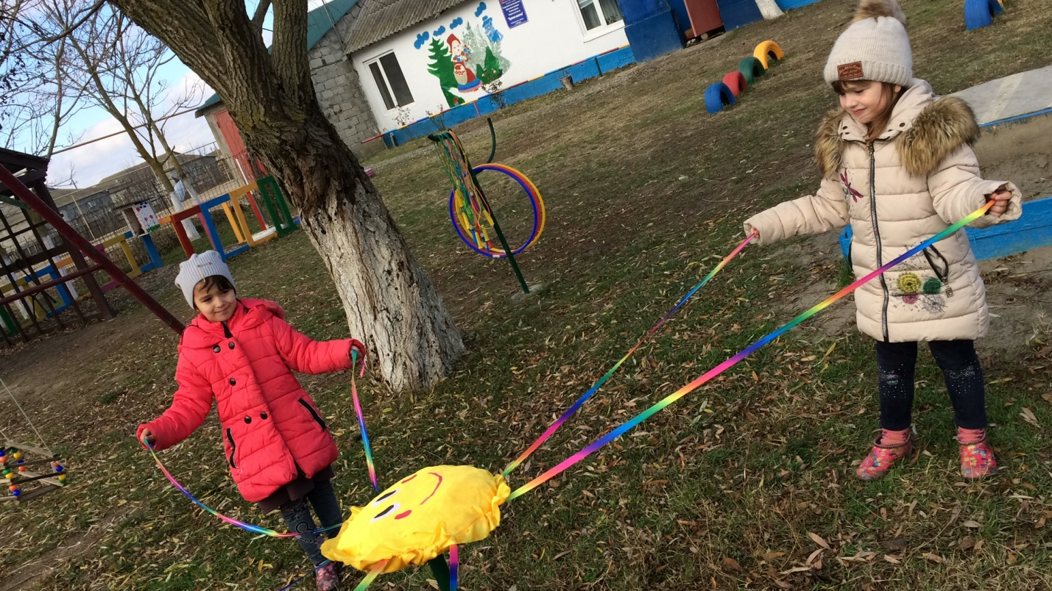

БЕГОВАЯ ДОРОЖКА 